**Una experiencia educativa única:**

**Lactalis Puleva reanuda sus visitas escolares en octubre**

*La empresa láctea reanuda las visitas de escolares a su planta de Granada, ofreciendo a colegios de la provincia y Andalucía la oportunidad de conocer el proceso de producción de la leche de forma lúdica y didáctica.*

*Desde 2017, más de 223 colegios han participado en esta actividad, que ahora vuelve tras el parón estival.*

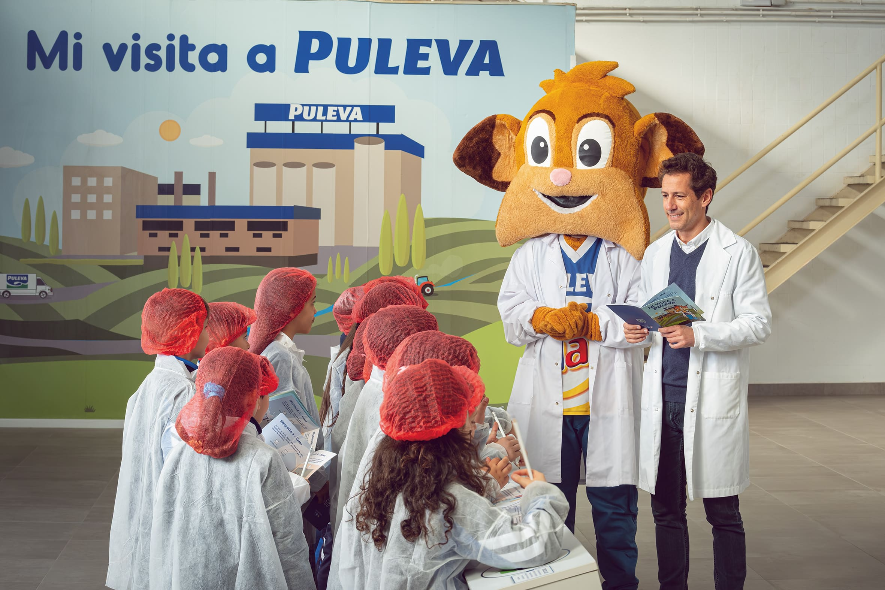

**Granada, 16 de septiembre de 2025.-** Con el comienzo del curso escolar, Lactalis Puleva reanuda el programa de visitas escolares a su planta de elaboración de alimentos lácteos en el Camino de Purchil de Granada. Esta actividad ofrece al personal docente de los colegios una experiencia educativa única, permitiendo a los alumnos/as conocer de cerca cómo se elabora la leche que consumen diariamente. La visita está diseñada para ser una experiencia divertida y formativa, en la que los más pequeños aprenden el ciclo de la leche, desde la granja hasta que se llega a sus hogares.

**Una experiencia educativa para los más pequeños**

La iniciativa de visitas escolares de Lactalis Puleva ha sido un éxito desde su lanzamiento en 2017, atrayendo a **más de 223 colegios de toda Andalucía**. La actividad, dirigida a niños/as de entre 5 y 10 años, ofrece un recorrido interactivo por la planta de elaboración de productos lácteos, donde los alumnos/as pueden descubrir el funcionamiento de una central lechera a través de retos y juegos que ponen a prueba sus conocimientos lácteos. A lo largo de la visita, los pequeños cuentan con la compañía de las **mascotas Maxi y Tido**, quienes hacen que el aprendizaje sea aún más divertido.

“En Lactalis Puleva creemos firmemente que la educación va más allá de las aulas. Las visitas escolares a nuestra planta ofrecen a los niños una experiencia única para descubrir de primera mano cómo se elaboran los alimentos que consumen a diario. Es una oportunidad para fomentar la curiosidad, el aprendizaje práctico y el compromiso con una alimentación saludable y responsable. Estamos orgullosos de abrir nuestras puertas a las nuevas generaciones y contribuir activamente a su formación desde una perspectiva cercana y real”, afirma Miguel García Cuesta, director general adjunto de Lactalis Puleva.

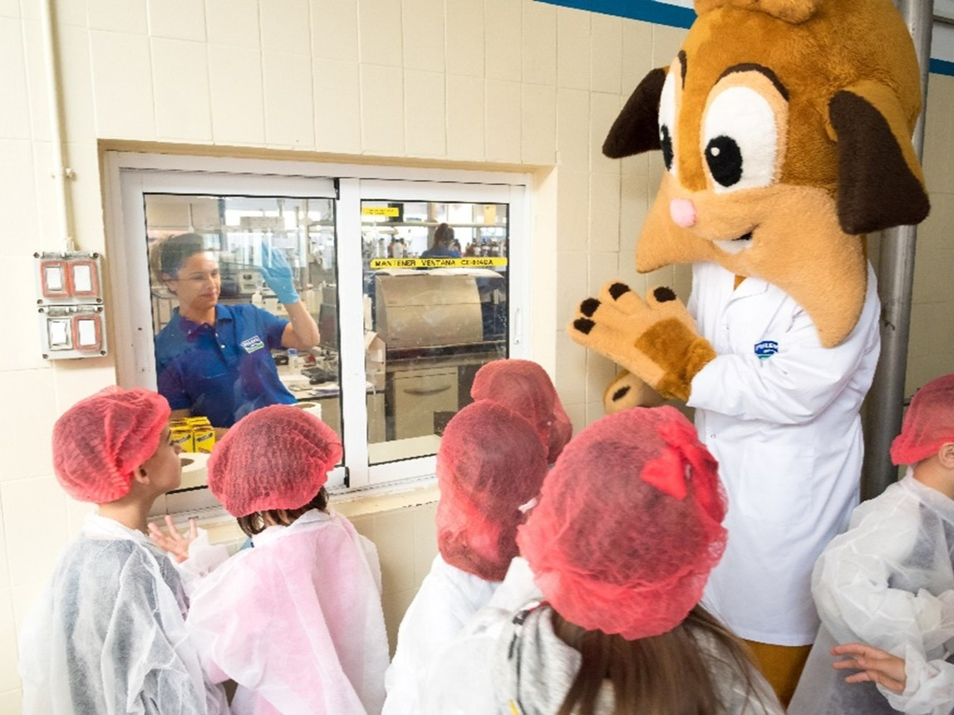

Al final del recorrido, los alumnos/as disfrutan de una **degustación de alimentos Puleva**, además de llevarse a casa un obsequio, un diploma de experto/a en alimentos lácteos y una foto de recuerdo para inmortalizar la experiencia.

**Cómo solicitar una visita**

El personal docente interesado en participar en esta iniciativa puede solicitar una visita a través de la web oficial de Puleva en [www.lechepuleva.es/conoce-puleva/solicitud-visita-fabrica](http://www.lechepuleva.es/conoce-puleva/solicitud-visita-fabrica).

Desde la página, pueden **reservar una visita presencial** para sus alumnos/as en la planta de Granada y planificarla para que la experiencia sea segura y adecuada para los niños/as.

Algunas consideraciones sobre las visitas escolares:

**Compromiso con la promoción de hábitos saludables**

El compromiso de Lactalis España, de la que Puleva forma parte, con la educación y la promoción de hábitos saludables va más allá de las visitas escolares. En su memoria de Responsabilidad Social Corporativa (RSC) 2024, la compañía subraya su implicación en el desarrollo de actividades formativas y la creación de entornos que fomenten una alimentación equilibrada desde la infancia con un impacto positivo en el entorno local.

Además de las visitas escolares, **Lactalis** **Puleva promueve múltiples iniciativas destinadas a inculcar hábitos de vida saludables**. Entre ellas destacan su colaboración en eventos deportivos como la Copa Puleva Tido de Minibasket, su apoyo a programas de nutrición en colegios, y su implicación en proyectos locales que combinan deporte y alimentación sana para fomentar el bienestar físico y mental de los más jóvenes.

La combinación de actividades extracurriculares como las visitas escolares, junto con las estrategias de fomento de hábitos saludables y sostenibilidad, reflejan el **profundo compromiso de Lactalis Puleva con el futuro de los más jóvenes** y con el desarrollo de una sociedad más saludable y responsable.

**  
Sobre LACTALIS ESPAÑA**

Lactalis España es líder del sector lácteo en nuestro país y forma parte de grupo Lactalis, la mayor compañía láctea a nivel mundial. Con presencia en España desde 1983, cuando estableció su primera planta en Vilalba (Lugo), la empresa cuenta con 8 plantas, 6 de ellas en el entorno rural. Lactalis España con más de 2.500 personas, y colabora con más de 1.500 ganaderías, siendo la compañía láctea española con más granjas certificadas en Bienestar Animal por AENOR.

Su compromiso con la calidad, la innovación y la sostenibilidad se refleja en un amplio porfolio de marcas emblemáticas como Puleva, Président, Galbani, Flor de Esgueva, Gran Capìtán, El Ventero, Lauki o Chufi, además de las marcas gestionadas en su joint venture con Nestlé, como La Lechera, Yogures Nestlé, Nescafé Latte o Lindahls, entre otras. Con una visión orientada al bienestar de las personas consumidoras y al desarrollo del sector lácteo, Lactalis trabaja para ofrecer productos cada vez más saludables, seguros y sostenibles.

A nivel global, Lactalis opera en 51 países, con 266 fábricas y un equipo de más de 85.000 personas. Fiel a su compromiso con el medioambiente y la economía circular, ha mejorado la sostenibilidad de sus envases y reducido la huella hídrica y de carbono de su cadena de producción, y alineado sus acciones con los Objetivos de Desarrollo Sostenible de Naciones Unidas.

**Sobre PULEVA**

PULEVA es una marca icónica, con más de 65 años de historia y entre las 12 más elegidas por los consumidores españoles según el informe anual Brand Footprint de Kantar, que comercializa Lactalis España en nuestro país, y que cuenta con ocho plantas de elaboración de productos lácteos y más de 2.500 personas trabajadoras. Lactalis, líder del sector lácteo y décima empresa alimentaria a nivel mundial, es una empresa familiar con presencia en España desde 1983. En su portfolio, además de Puleva, destacan otras marcas como Flor de Esgueva, Président, El Ventero, Chufi, Lauki, RAM, El Castillo o Galbani, así como La Lechera, Nestlé Gold, Sveltesse o Nescafé Latte, marcas que forman parte de la joint-venture Lactalis Nestlé.

Lactalis Puleva es la unidad de negocio de leche y bebidas de Lactalis España y cuenta con más de 1.200 personas trabajadoras, distribuidas en las plantas de Granada, Nadela y Villalba (Lugo) y de Mollerusa (Lérida). Hoy es un referente en el sector agroalimentario y cuenta con un área de alta especialización en I+D+i con dos prioridades estratégicas: desarrollar la innovación y mejorar nutricionalmente los productos.

Más información en: [www.lactalis.es](http://www.lactalis.es) / [www.lechepuleva.es](http://www.lechepuleva.es)

**CONTACTO DE PRENSA TORRES Y CARRERA**

**Renata del Valle / Juan Carlos Fité**

rdelvalle@torresycarrera.com / jcfite@torresycarrera.com

Tel. 649 99 09 81

**CONTACTOS DE PRENSA LACTALIS ESPAÑA**

**Jorge Oliva**

Director de Comunicación y Asuntos Públicos

[jorge.oliva@es.lactalis.com](mailto:jorge.oliva@es.lactalis.com)

Tel. 689 381 234

**Juan Miguel Ramiro**

Responsable de Comunicación Externa

[juanmiguel.ramiro@es.lactalis.com](mailto:juanmiguel.ramiro@es.lactalis.com)

Tel. 670 865 425